济宁市兖州区酒仙桥街道办事处
2024年政府信息公开工作年度报告
本报告由济宁市兖州区酒仙桥街道办事处按照《中华人民共和国政府信息公开条例》（以下简称《条例》）和《中华人民共和国政府信息公开工作年度报告格式》（国办公开办函〔2021〕30号）要求编制。
本报告内容包括总体情况、主动公开政府信息情况、收到和处理政府信息公开申请情况、政府信息公开行政复议和行政诉讼情况、存在的主要问题及改进情况、其他需要报告的事项等六部分内容。
本报告所列数据的统计期限自2024年1月1日起至2024年12月31日止。本报告电子版可在“中国·兖州”政府门户网站（www.yanzhou.gov.cn）查阅或下载。如对本报告有疑问，请与济宁市兖州区酒仙桥街道办事处联系（地址： 济宁市兖州区酒仙桥北路4号，联系电话：0537-3335301）。
一、总体情况
酒仙桥街道办事处认真贯彻落实国家、省、市、区关于政务公开工作相关要求，围绕信息公开、政策宣传、回应关切等重点任务，着力在完善机制、打造阵地、创新形式上下功夫，持续推动政务公开标准化、规范化建设，政务公开质效得到明显提升。
（一）主动公开情况
酒仙桥街道办事处深入落实《条例》规定，坚持“公开为常态、不公开为例外”原则，以群众需求为导向，全面推进主动公开，严格按照《酒仙桥街道2024年政务公开工作实施方案》内容做好信息发布工作，充分保障群众知情权、参与权、监督权。2024年酒仙桥街道办事处累计通过“中国·兖州”政府门户网站政务公开栏目主动公开各类信息58条，其中包括镇街动态43条，公告公示2条、组织管理5条、财政预算决算4条，其他信息4条。
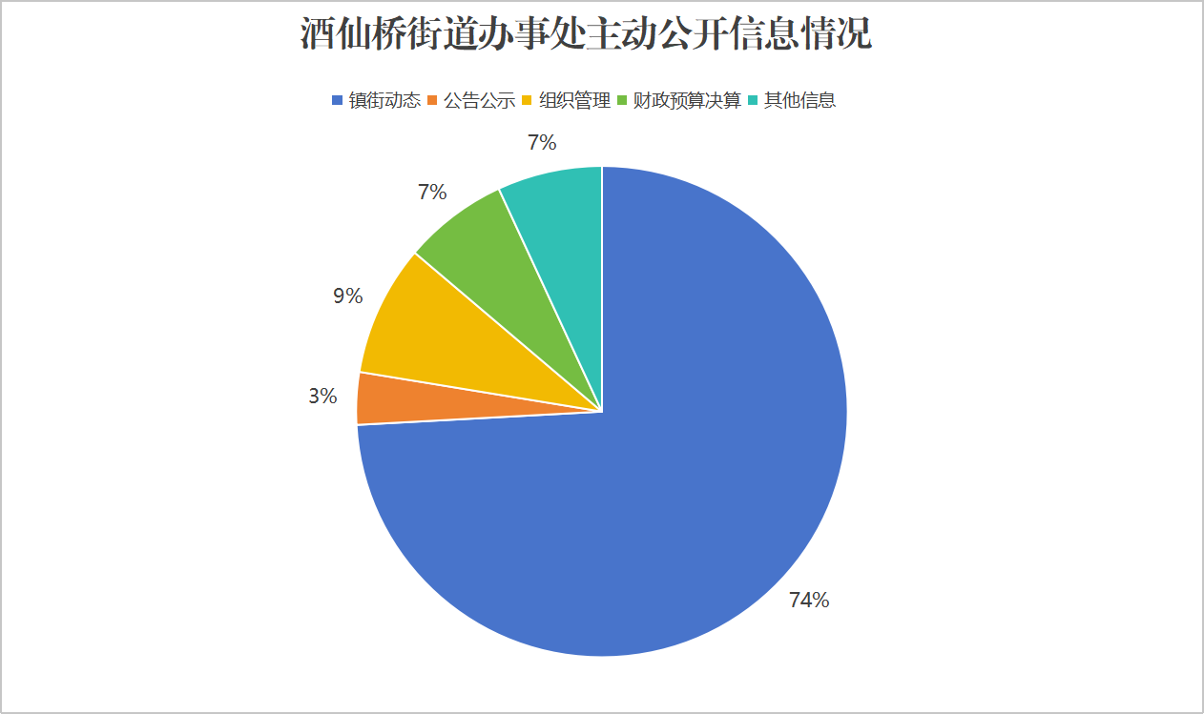
（二）依申请公开情况
2024年，酒仙桥街道办事处收到政府信息公开申请1件，数量与2023年持平，申请内容为财政预算报告，已按时答复；未收取费用。
（三）政府信息管理情况
严格落实政府信息公开保密审查制度，按照“谁审查、谁负责，谁发布、谁负责，先审查、后发布”的原则认真履行经办、校对、审核及发布等规定程序，所有上网信息按照“一事一表一审”原则填写《政府信息公开保密审查表》，保障发布信息质量。加强依申请公开制度化、规范化建设，聚焦受理、办理、答复“三个维度”，保障事实认定准确、法律适用正确、答复格式标准，推动依申请公开工作质效稳步提升。
（四）政府信息公开平台建设情况
充分用好政府门户网站、今兖州APP、微信群等线上渠道，积极拓展“政府开放日”、新闻发布会、“公益市集”等活动载体，持续优化政务公开专区、“三务”公开栏等线下阵地，联动拓宽政府信息公开渠道，提升信息公开水平，确保政策宣传到位、服务精准到位。
（五）监督保障情况
强化业务人员管理，定岗、定人、定责，围绕工作新要求、政策新举措和群众新需求，做好政务公开信息发布、活动组织、材料撰写等工作，为政务公开工作的顺利开展提供强有力保障。围绕政务公开最新要求、工作推进短板弱项，组织政务公开专题培训，全面梳理政务公开事项，规范政务公开办事程序，提升政务公开实效。
二、主动公开政府信息情况
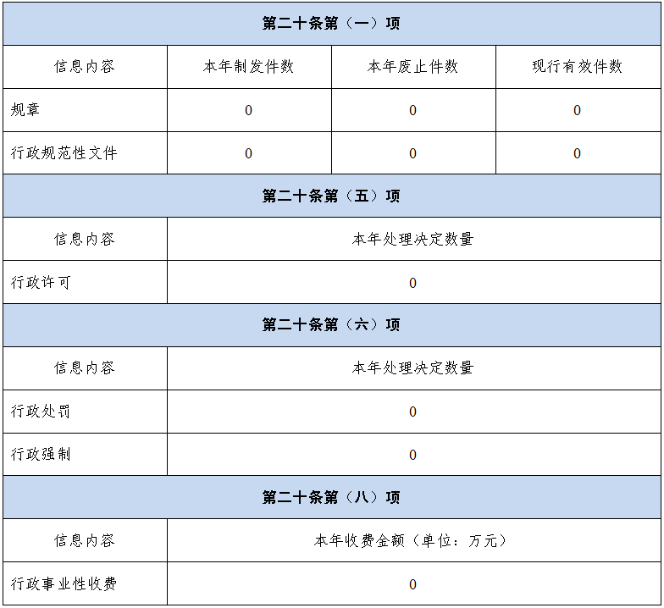
三、收到和处理政府信息公开申请情况
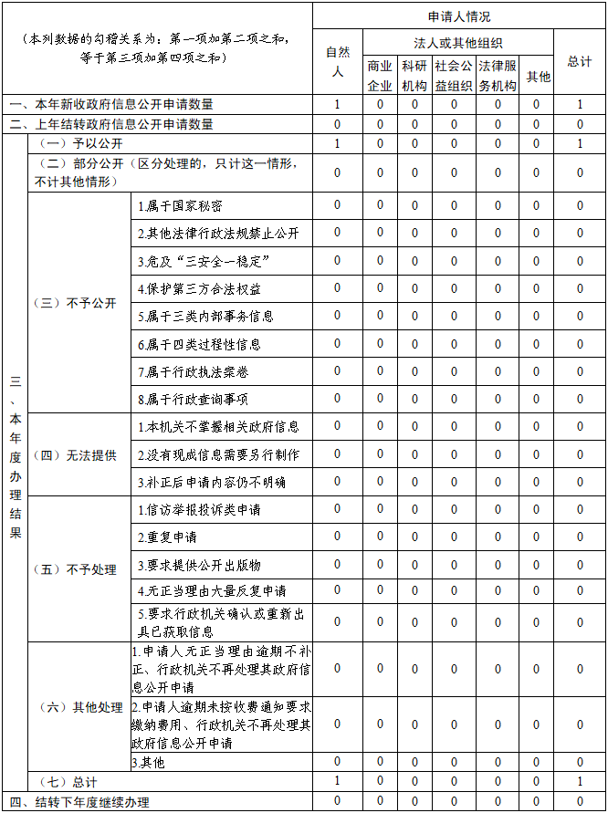
四、政府信息公开行政复议、行政诉讼情况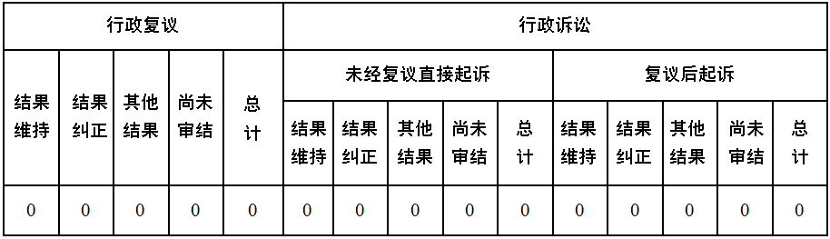
五、存在的主要问题及改进情况
存在问题：一是部分信息公开不够扎实；二是信息公开工作意识有待进一步提高。
2025年，将从以下几个方面重点改进：
一是扎实推进政务公开工作，坚持“应公开尽公开”原则，依法、及时、准确、全面地公开社会保障、医疗教育等重点领域以及财政、政策、决策等重要事项，进一步提高政府信息公开广度和政务工作透明度；二是加强政务公开业务知识培训，增强政府信息公开意识；多渠道多形式抓好载体建设，积极探索不同层级、不同领域公众参与的方式，增强信息传播的时效性、互动性和精准性。
六、其他需要报告的事项
（一）依据《政府信息公开信息处理费管理办法》收取信息处理费的情况：
2024年，酒仙桥街道办事处未收取任何信息处理费用。
（二）本行政机关落实上级年度政务公开工作要点情况：
2024年，酒仙桥街道办事处坚持将政务公开工作列入重要议事日程，纳入《酒仙桥街道2024年高质量发展重点工作台账》，按照公开、公正、规范、高效、便民的基本要求，全面做好信息公开、政策宣传、政民互动、阵地建设等各项工作，政务信息公开力度和政务服务水平得到明显提升。
（三）人大代表建议和政协提案办理结果公开情况：
2024年，酒仙桥街道办事处共承办区级人大代表建议0件，政协提案0件。
（四）本行政机关年度政务公开工作创新情况：
一是“公开＋民声”多样化。探索政务公开与基层社会治理融合路径，通过打造“居民会客厅”、“邻里议事会”等家门口的议事平台，宣传惠民政策、扩宽民意渠道、解决群众难题，推动政务公开与基层治理双促进、双提升。
二是“公开＋阵地”多元化。以惠民、便民为目标，按照“有场所、有人员、有设备、能办事”的要求，构建“1+19＋N”政务公开专区矩阵，安排专人提供咨询、受理、解读等服务，推动政策、服务点对点直达。
三是“公开＋活动”特色化。针对外卖员、快递员等新业态新就业群体以及老年人、青少年、家庭困难人群等特殊群体，创新“我来代言”政府开放日活动，全面了解各类群体的实际情况和真实需求，搭建好政府与群众之间的沟通桥梁。
（五）本行政机关政府信息公开工作年度报告数据统计需要说明的事项：
无。
（六）本行政机关认为需要报告的其他事项：
无。
（七）其他有关文件专门要求通过政府信息公开工作年度报告予以报告的事项：
无。

